华中科技大学计算机学院
《计算机通信与网络》实验报告

班级 CS2107班 姓名 陈侠锟 学号 U202115538

项目 | Socket编程  （40%） | 数据可靠传输协议设计  （20%） | CPT组网  （20%） | 平时成绩(20%) | 总分
得分

教师评语：

教师签名：
给分日期：
目 录
实验三 基于CPT的组网实验 1
1.1 环境 1
1.2 实验要求 1
1.3 基本部分实验步骤说明及结果分析 1
1.4 综合部分实验设计、实验步骤及结果分析 8
1.5 参考文献 13
心得体会与建议 14
2.1 心得体会 14
2.2 建议 14

实验三 基于CPT的组网实验

1.1 环境
硬件配置：Windows11系统、CPU：11th Gen Intel(R) Core(TM) i5-11400H、内存：16GB；
软件配置：Cisco Packet Tracer仿真软件。

1.2 实验要求
1、熟悉Cisco Packet Tracer仿真软件。
2、利用Cisco Packet Tracer仿真软件完成实验内容。
3、提交实验设计报告纸质档和电子档。
4、基于自己的实验设计报告，通过实验课的上机实验，演示给实验指导教师检查。
本实验分为基本部分与综合部分，具体要求见本报告后续部分。

1.3 基本部分实验步骤说明及结果分析

1.3.1 IP地址规划与VLan分配实验的步骤及结果分析
1、基本内容1
本部分要求如下：将PC1、PC2设置在同一个网段，子网地址是：192.168.0.0/24；将PC3~PC8设置在同一个网段，子网地址是：192.168.1.0/24；配置路由器，使得两个子网的各PC机之间可以自由通信。
仿真软件结果图如图1-1所示。
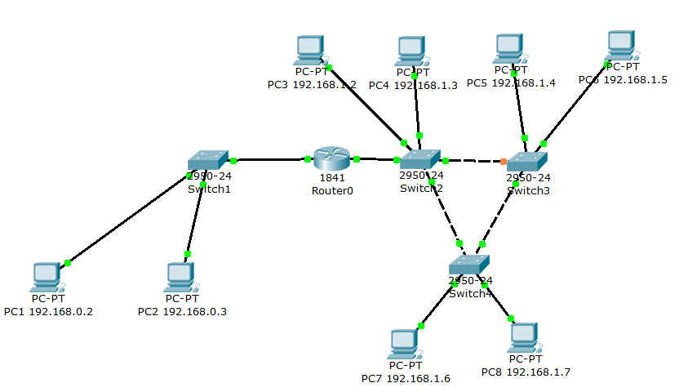
图1-1 IP地址规划与VLan分配实验-基本内容1
路由器左侧端口IP设置为192.168.0.1，子网掩码255.255.255.0；路由器右侧端口IP设置为192.168.1.1，子网掩码255.255.255.0，各主机IP在图1-1中已经标示出来了。
2、基本内容2
本部分要求如下：将PC1、PC2设置在同一个网段，子网地址是：192.168.0.0/24；将PC3、PC5、PC7设置在同一个网段，子网地址是：192.168.1.0/24；将PC4、PC6、PC8设置在同一个网段，子网地址是：192.168.2.0/24；配置交换机1、2、3、4，使得PC1、PC2属于VLan2，PC3、PC5、PC7属于VLan3，PC4、PC6、PC8属于VLan4；测试各PC之间的连通性；配置路由器，使得拓扑图上的各PC机之间可以自由通信。
仿真软件结果图如图1-2所示。
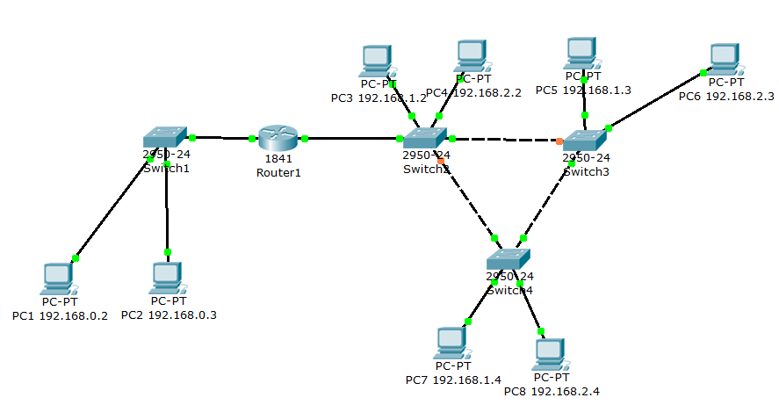
图1-2 IP地址规划与VLan分配实验-基本内容2
首先需要在交换机上创建VLan，对于Switch1创建VLan2，对于Switch2、Switch3、Switch4都是创建VLan3和VLan4，可以直接在图1-3所示的界面进行创建（以Switch2为例）。
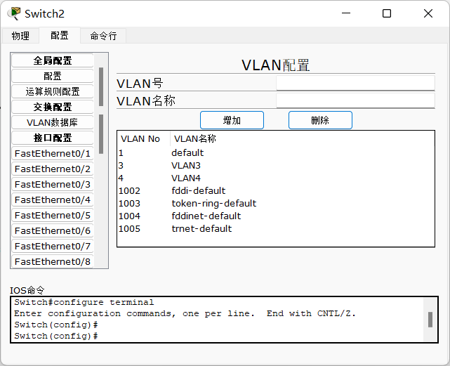
图1-3 创建VLan
之后将配置了VLan的交换机之间的链路改为trunk链路，为连接在交换机上的主机对应的端口分配VLan，上述操作可以在图1-4所示的界面进行修改（以PC3连在Switch2上的端口为例），修改为trunk链路的方法就是在此界面中将Access改为Trunk。
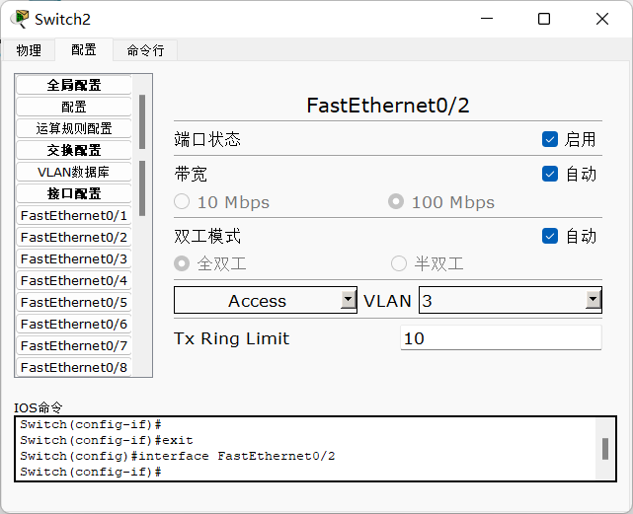
图1-4 为端口分配VLan
由于路由器仅通过接口fa0/1与交换机相连，而该接口实际上连接了两个VLan，因此为了联通三个VLan，需对其分别创建子接口：fa0/1.1、fa0/1.2，并为两个子接口指明对应的VLan，配置如图1-5所示。
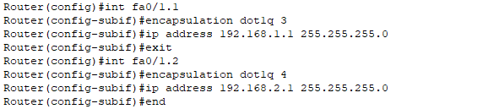
图1-5 在路由器上配置VLan接口
最后，还需要将Switch2的fa0/1接口与路由器的fa0/1接口之间的链路改为trunk链路，并按照设置好的VLan对各主机分配ip。
这里给出PC6访问PC3和PC1的测试，如图1-6所示，容易看出，访问成功了。
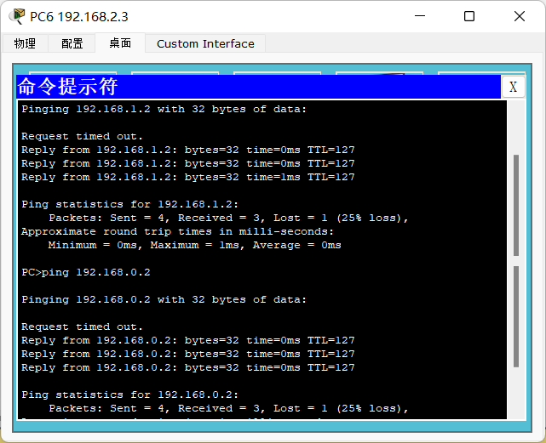
图1-6 PC6访问PC3和PC1的测试

1.3.2 路由配置实验的步骤及结果分析
1、基本内容1
本部分要求如下：将PC1设置在192.168.1.0/24网段；将PC2设置在192.168.2.0/24网段；将PC3设置在192.168.3.0/24网段；将PC4设置在192.168.4.0/24网段；设置路由器端口的IP地址，在路由器上配置RIP协议，使各PC机能互相访问。
仿真软件结果图如图1-7所示。
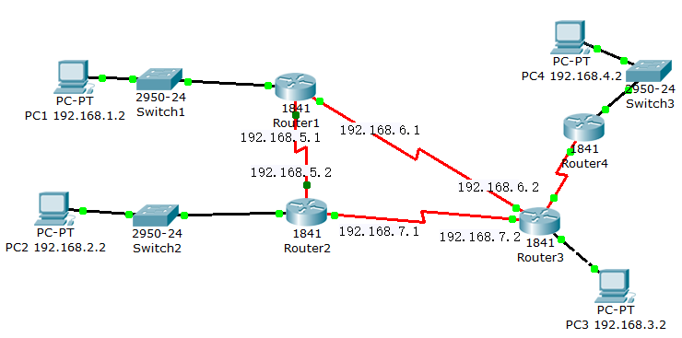
图1-7 路由配置实验-基本内容1
各主机、路由器各端口IP已经在图中标示了。在分配IP之后，在各路由器上需添加RIP协议，可以在图1-8所示的界面实现（以Router1的配置为例）。
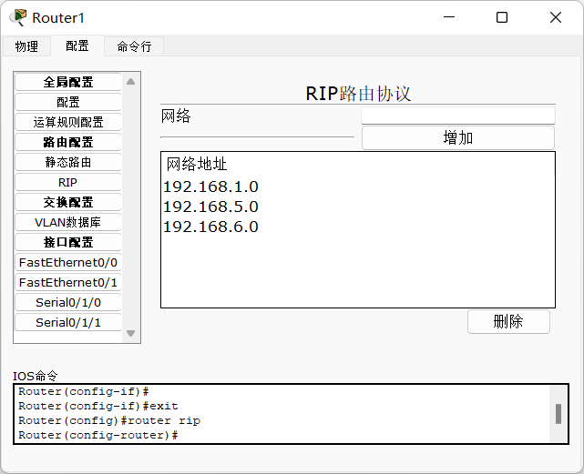
图1-8 配置RIP协议
相应地，Router2的RIP协议中应添加192.168.2.0、192.168.5.0、192.168.7.0三个网络地址，Router3的RIP协议中应添加192.168.3.0、192.168.6.0、192.168.7.0、192.168.8.0四个网络地址，Router4的RIP协议中应添加192.168.4.0和192.168.8.0两个网络地址。配置完成后即可实现各主机间的通信。
2、基本内容2
本部分要求如下：各主机网段设置与基本内容1相同，设置路由器端口IP地址后，在路由器上配置OSPF协议，使各PC机能互相访问。
本项内容的仿真软件结果图与图1-7无异，却别在于分配IP地址后，在路由器上配置的不是RIP协议，而是OSPF协议。配置需要在路由器的命令行中实现，如图1-9所示（以Router3为例）。
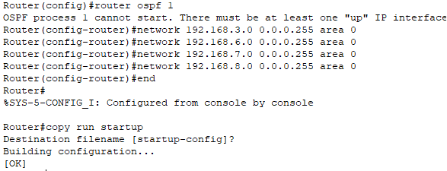
图1-9 配置OSPF协议
其余三个路由器按其各端口连接的IP地址进行配置即可，配置完成后即可实现各主机间的通信。
由于RIP协议和OSPF协议在设置成功后的测试效果是一样的，故这里只给出PC1访问PC4的测试，如图1-10所示。容易看出，访问成功了。
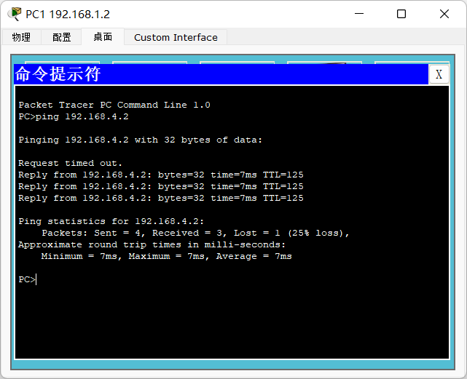
图1-10 PC1访问PC4的测试
3、基本内容3
本部分要求如下：在基本内容1或者2的基础上，对路由器A进行访问控制配置，使得PC1无法访问其它PC，也不能被其他PC机访问；在基本内容1或者2的基础上，对路由器A进行访问控制配置，使得PC1不能访问PC2，但能访问其他PC机。
本项内容的仿真软件结果图与图1-7无异，我选择在基本内容1（配置了RIP协议）的基础上进行修改，利用access-list在路由器A上建立访问控制列表以实现各项功能。
要求一的配置如图1-11所示。
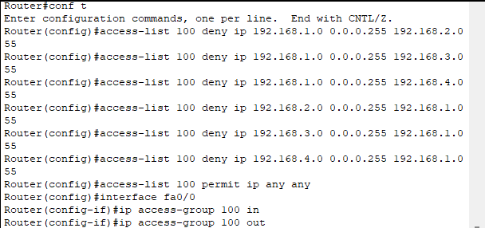
图1-11 路由配置实验-基本内容3-要求一 ACL配置
配置完成后可用show access-list指令进行查看，如图1-12所示。
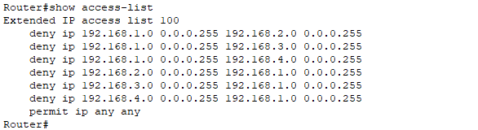
图1-12 查看ACL配置
在PC1和PC2上分别使用ping命令测试，结果如图1-13、图1-14所示。
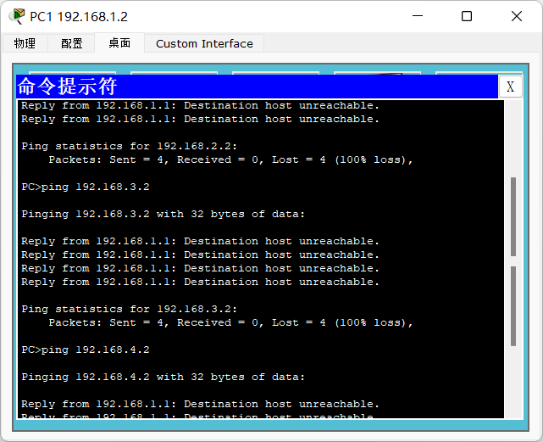
图1-13 在PC1上进行测试
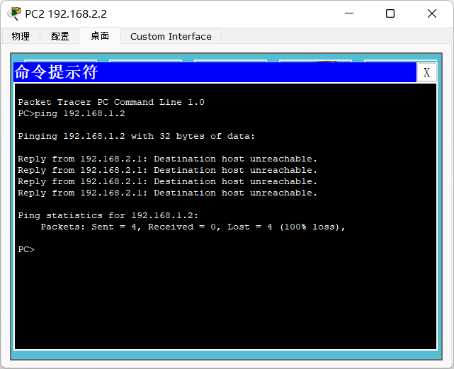
图1-14 在PC2上进行测试
可以看出，PC1无法访问其他主机，PC2也无法访问PC1（对于PC3、PC4也是一样的，受篇幅限制故这里不再给出截图）
要求二的配置如图1-15所示。
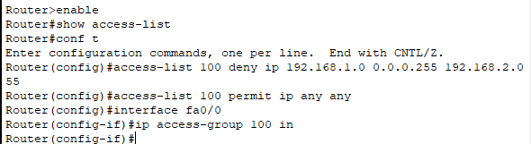
图1-15 路由配置实验-基本内容3-要求二 ACL配置
指定源IP 192.168.1.0与目的IP 192.168.2.0，实现PC1无法访问PC2的功能（对PC2访问PC1不受限制）。在PC1上用ping命令测试，结果如图1-16所示。
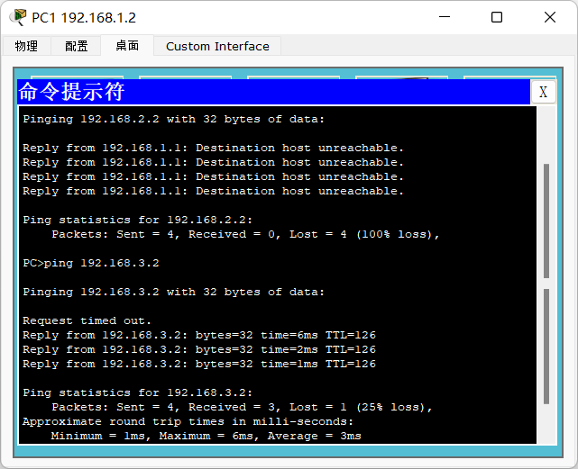
图1-16 在PC1上进行测试
可以看出，PC1无法访问PC2（IP为192.168.2.2），但可以访问其他主机。

1.4 综合部分实验设计、实验步骤及结果分析

1.4.1 实验设计
某学校申请了一个前缀为211.69.4.0/22的地址块，准备将整个学校连入网络。该学校有4个学院，1个图书馆，3个学生宿舍。每个学院有20台主机，图书馆有100台主机，每个学生宿舍拥有200台主机。实验要求如下：图书馆能够无线上网；学院之间可以相互访问；学生宿舍之间可以相互访问；学院和学生宿舍之间不能相互访问；学院和学生宿舍皆可访问图书馆。
首先，211.69.4.0/22这个地址块共能提供1024个IP地址，具体分配时，每个学院32个IP地址，每个宿舍256个IP地址，图书馆128个IP地址，总和正好为1024个IP地址。
于是，使用三个路由器，分别代表学院、宿舍、图书馆，三个路由器之间使用内网IP 192.168.x.x通信，4个学院的地址块分别为：211.69.7.128/27、211.69.7.160/27、211.69.7.192/27、211.69.7.224/27；3个宿舍的地址块分别为：211.69.4.0/24、211.69.5.0/24、211.69.6.0/24；图书馆的地址块为：211.69.7.0/25，仿真软件结果图如图1-17所示。
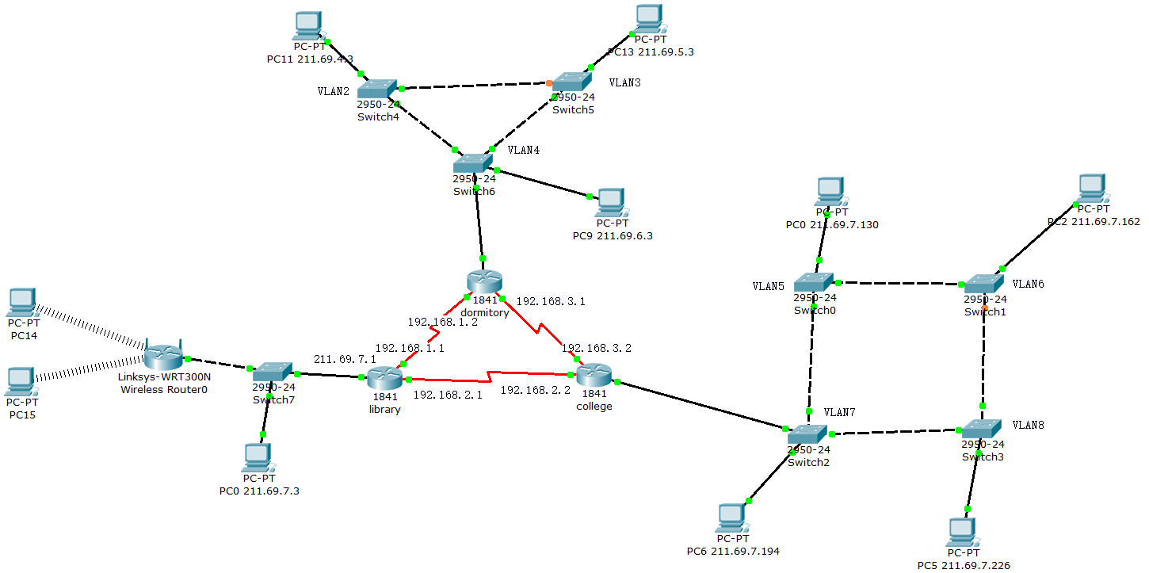
图1-17 综合实验结果图

1.4.2 实验步骤
1、进行IP地址规划与VLan分配
由IP地址规划与VLan分配实验中的知识可知，需要对3个学院以及4个学生宿舍分别设置VLan，学院对应的VLan为：VLan2、VLan3、VLan4，学生宿舍对应的VLan为：VLan5、VLan6、VLan7、VLan8，均已在图1-17中标示。
确定VLan后，在相关交换机的VLan数据库中进行配置，如图1-18所示（以Switch6为例，与其连接的主机均在VLan4中）。
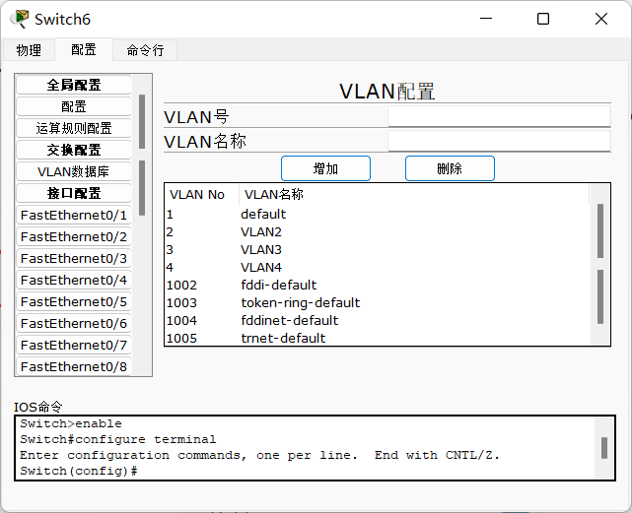
图1-18 Switch6的VLan数据库配置
随后将连接交换机的各链路以及直接与路由器相连的链路设置为trunk，交换机与主机之间的链路分配对应的VLan号。完成以上工作后，对路由器进行配置，以dormitory路由器为例，创建fa0/0.1、fa0/0.2、fa0/0.3端口，并分配相应的IP地址，配置方法在IP地址规划与VLan分配实验中已经给出，这里不再叙述，配置完成后可以看到dormitory路由器的端口情况如图1-19所示。
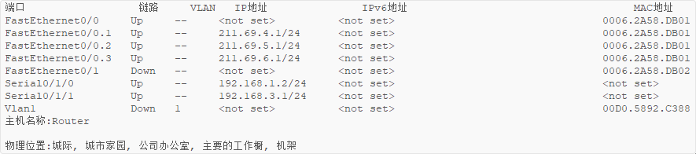
图1-19 dormitory路由器端口情况
college路由器及相关的交换机也进行类似上述的配置，完成后即可实现宿舍间的相互通信和学院间的相互通信。
2、实现图书馆无线/有线上网
先用一个交换机与代表图书馆的路由器相连，主机可以直接连接在交换机上，实现有线上网；之后用一个无线路由器连接交换机（注意这一步连接无线路由器必须用Ethernet接口，而不能用Internet接口）。无线路由器选用Linksys-WRT300N，其配置如图1-20、1-21所示。
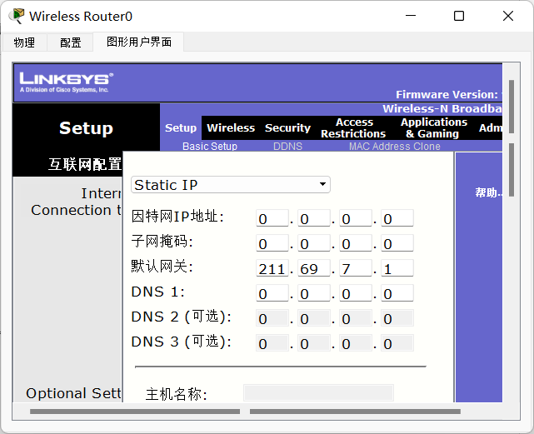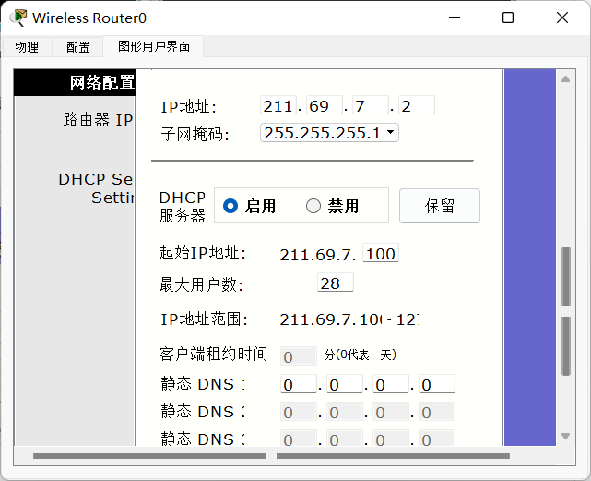
图1-20 1-21 无线路由器配置
对于相关主机，需要先移除有线网卡，再添加无线网卡（选用其自带的Linksys-WMP300N模块），添加完成后的配置如图1-22所示。
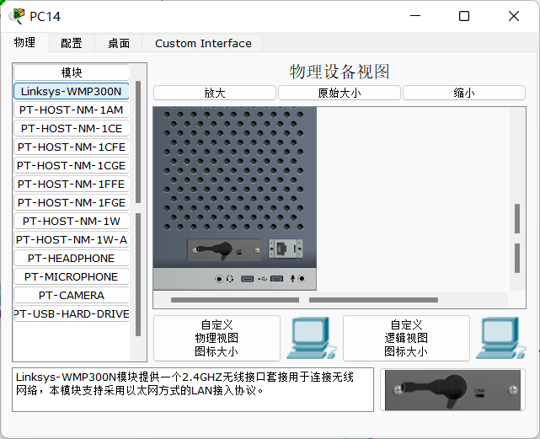
图1-22 安装无线网卡的主机
完成以上步骤后，即可实现图书馆范围内主机的有线上网（安装有线网卡）和无线上网（安装无线网卡）。
3、实现学院与学生宿舍能够访问图书馆
由于本实验的网络环境较为简单，故直接在三台路由器上进行静态路由配置，指定目标网络下一跳的地址，三台路由器的配置如图1-23、1-24、1-25所示。
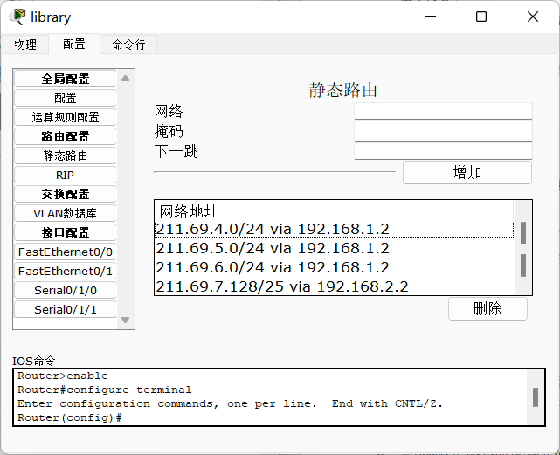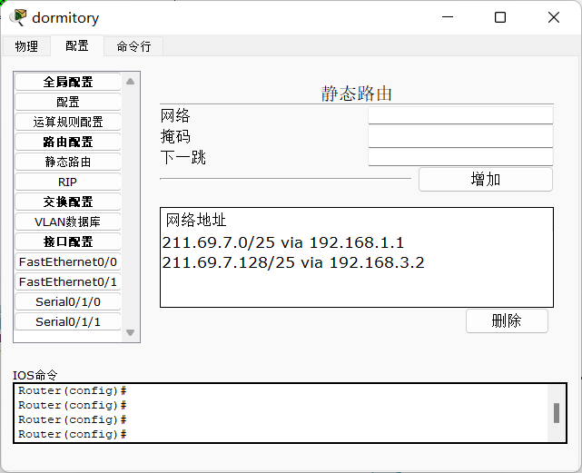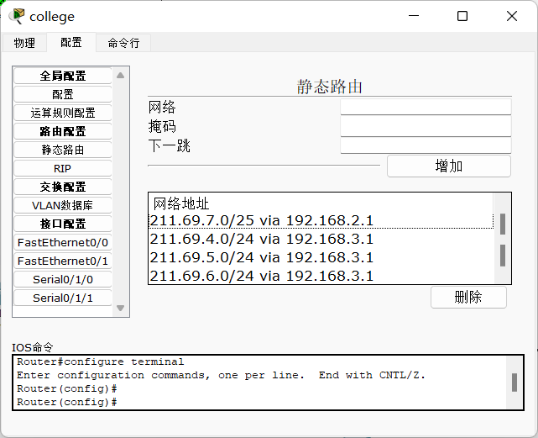
图1-23 1-24 1-25 图书馆、宿舍、学院（从左至右）路由器的配置
配置完成后，即可实现学院与学生宿舍能够访问图书馆。
4、实现学院和学生宿舍之间不能相互访问
在上一步配置中，我们会发现宿舍和学院之间是可以相互访问的，因此我们需要对两台路由器分别进行ACL配置，对college路由器的配置如图1-26、1-27所示。
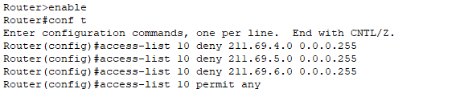
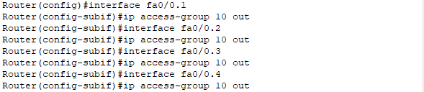
图1-26 1-27 college路由器的ACL配置
对dormitory路由器的配置如图1-28、1-29所示。
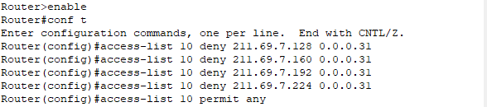
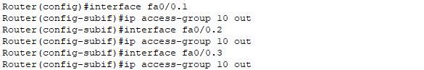
图1-28 1-29 dormitory路由器的ACL配置
配置完成后即可实现学院和学生宿舍之间不能相互访问。

1.4.3 结果分析
测试宿舍间和学院间是否能相互通信，结果如图1-30所示（左半部分是宿舍间的通信，右半部分是学院间的通信）。
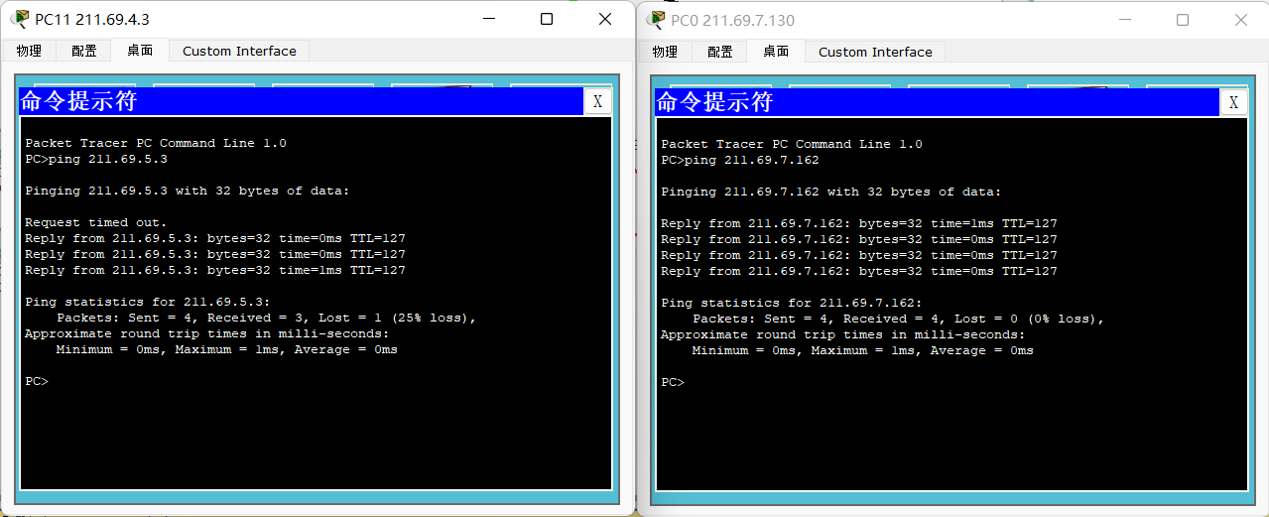
图1-30 测试宿舍间和学院间是否能相互通信
测试宿舍和学院能否访问图书馆，结果如图1-31所示。
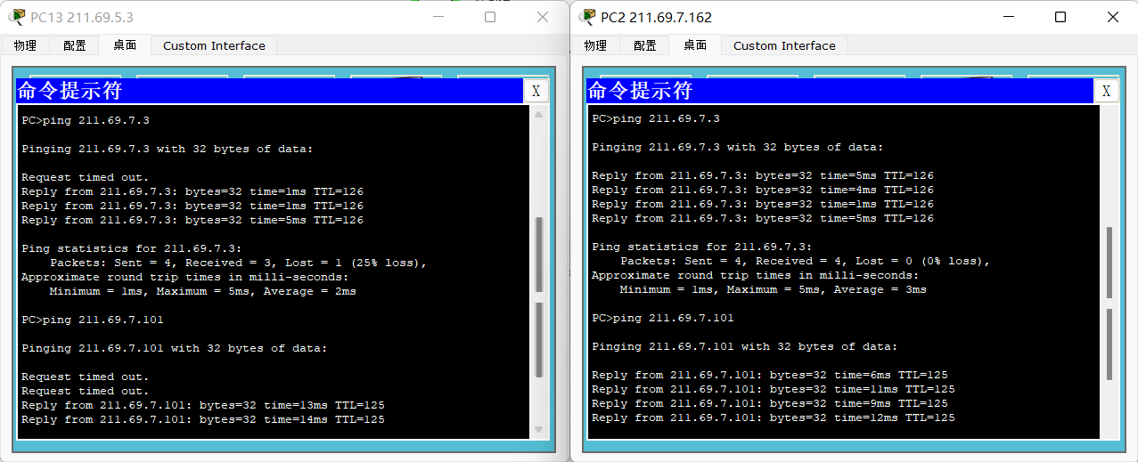
图1-31 测试宿舍和学院能否访问图书馆
图中的211.69.7.3是图书馆有线上网的主机IP，211.69.7.101是图书馆无线上网的主机IP，可以看出，宿舍和学院能够成功访问图书馆。
测试宿舍和学院是否可以相互访问，结果如图1-32所示。
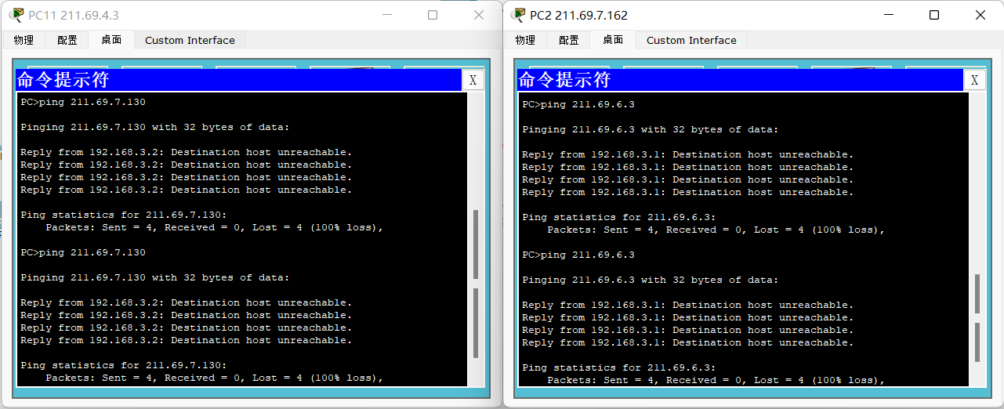
图1-32 测试宿舍和学院是否可以相互访问
可以看出，两边的访问都被禁止了，满足实验要求。
测试图书馆的电脑是否可以访问学院与宿舍，结果如图1-33所示。
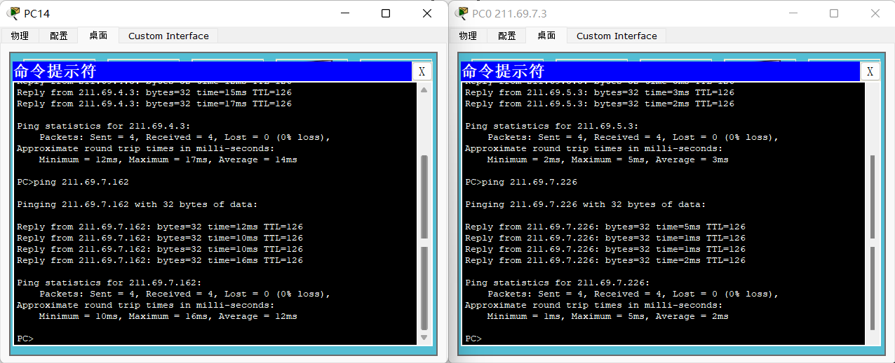
图1-33 测试图书馆的电脑是否可以访问学院与宿舍
可以看出，无论是无线上网的主机还是有线上网的主机，均可以访问学院与宿舍。

1.5 参考文献
[1] Peterson L, Davie B. Computer Networks: A Systems Approach. 5th ed. Morgan Kaufmann, 2011.
[2] Kurose J, Ross K. Computer Networking: A Top-Down Approach. 7th ed. Pearson, 2016.
[3] Tanenbaum A, Wetherall D. Computer Networks. 5th ed. Pearson, 2010.
[4] Forouzan B. Data Communications and Networking. 5th ed. McGraw-Hill, 2012.
[5] Stallings W. Data and Computer Communications. 10th ed. Pearson, 2013.

心得体会与建议

2.1 心得体会
本次难度个人认为整体上难度尚可，与理论知识贴合也较为紧密，在lab1中，我完成了一个Web服务器软件的编写，配置监听地址、端口等，使其能够单线程处理一个请求，并能够传输多媒体的网页给客户端，在请求失败时作出相应的提示；在lab2中，我分别在模拟网络环境架构下实现了基于GBN、SR、简易TCP的可靠传输协议；在lab3中，我使用cisco packet tracer软件完成了IP地址规划与VLan分配实验，路由配置实验，并进一步完成了综合部分的内容，实现了对一个学校网络系统的配置。以上内容中，我对lab2和lab3的印象比较深刻，以下展开说说。
初做lab2时，我对GBN、SR和TCP的理解还不深刻，在课堂上学习过一遍知识之后，没有及时进行巩固复习，导致实验起步时遇到了不小的困难，相当于把所有的协议重学了一遍，并且由于理解不深，在设置滑动窗口移动以及重传机制时犯了不少的错误。在做简易TCP协议时，有关接收方ack到底是什么的问题，课本可能由于是英译汉版本的问题，也让我产生了一些误会，好在与同学交流过后解开了疑惑。而完成lab2的实验之后，我对三项协议的理解程度大幅提高了，这也对我最后考试前的复习提供了极大的帮助。
初做lab3的时候感觉还是挺有意思的，可以用专门的软件去完成CPT组网，不过感觉这个软件有很多地方并没有那么智能，有些功能找了好久才找到，就实验内容而言，难度不大，有关VLan设置、RIP、OSPF协议的设置、ACL配置等，在实验指导手册上都写的比较详细了，只不过在上网查找资料的过程中，发现了一些更好用的配置方法，于是也还是感觉实验手册略有缺陷。最后的综合部分，反而没有其他课程实验的最后大关那么困难，在多看了几遍前面的内容之后，思路自然就有了，不过由于我使用了三台路由器分别对应宿舍、图书馆、学院部分的网络，在配置路由器跳转设置的时候遇到了一点麻烦，由于VLan的设置，使得与前面配置RIP和OSPF时遇见的情况都不同，最后是在与同学交流过后选择了配置静态路由，虽然比较笨，但是也比较简单。
总的来说，本次实验让我大大加深了对计算机通信与网络相关知识的理解，而且这项知识在我的日常生活中大有作用，最后，祝愿本项实验课程能够越来越好！

2.2 建议
1、实验的指导材料可以再详细一些，要求也可以提的更明确一些，比如lab2的要求实现简易TCP中，对“简易”的要求有描述担不够明确，到底TCP的哪些功能是基础要求，哪些功能是可以加分的，等等。lab3中，实现ACL控制时，上网查了一些资料，发现有比指导手册上更好用的指令，个人感觉这些都可以再完善一下。
2、实验报告模板可以发的再早一些，我了解到本次有些进度比较快的同学在发实验报告模板之前就已经开始写报告，甚至有的已经写完了，但是上一届报告要求写lab2，这一届报告要求写lab3，给部分同学造成了不小的麻烦。

